**Lab B: Crypto-Lab: – Exploring Collision-Resistance, Pre-Image Resistance and MACs**

**Task 1: Generating Message Digest and MAC**

* Sử dụng câu lệnh openssl dgst để mã hóa tệp theo thuật toán md5
* Mã hex

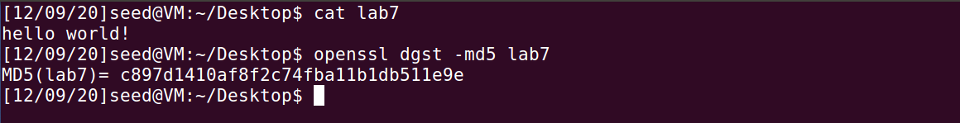

* Mã nhị phân

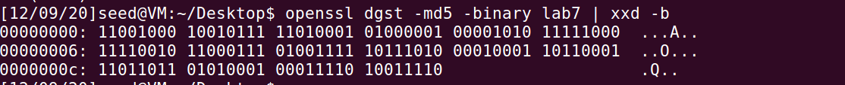

* Mã hóa với mac có key là password123 bằng thuật toán md5



* Mã hóa với mac không cần key với thuật toán md5



* Sha1
* Mã hex



* Mã nhị phân

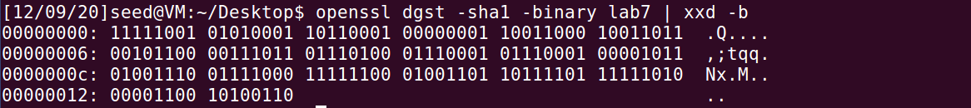

* Mã hóa với mac có key là password123 bằng thuật toán sha1 dưới dạng mã hex



* Mã hóa với mac không cần key với thuật toán sha1 dưới dạng mã hex



* Sha256
* Mã hex



* Mã nhị phân

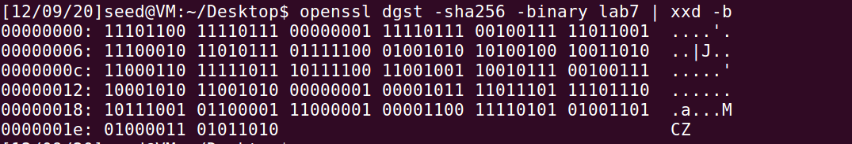

* Mã hóa với mac có key là password123 bằng thuật toán sha256 dưới dạng mã nhị phân

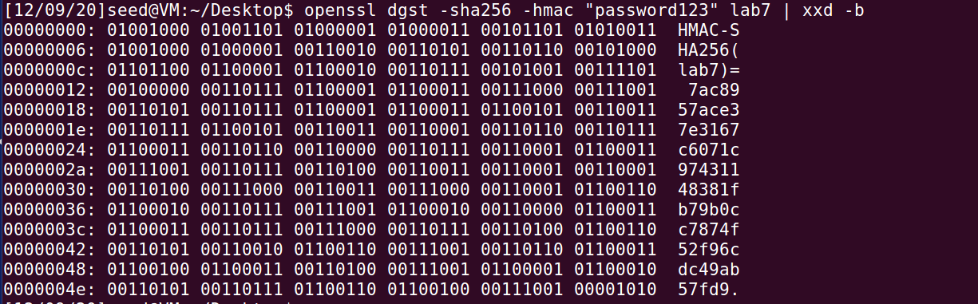

* Mã hóa với mac không cần key với thuật toán sha1 dưới dạng mã hex



**Tast3: The Randomness of a Hash**

1. **Create a text file of any length**.

* Sau khi tạo 1 file có độ dài bất kỳ thì dịch file đó ra mã nhị phân với câu lệnh như sau:

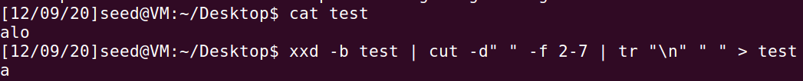

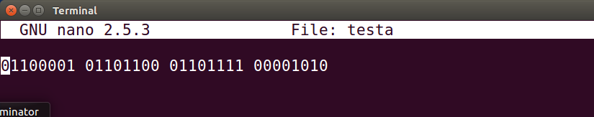

1. **Generate the hash value H1 for this file using a specific hash algorithm**.

* Sử dụng câu lệnh openssl dgst để tiến hành mã hóa file đã tạo ở câu a và thu được kết quả như sau:
* Md5

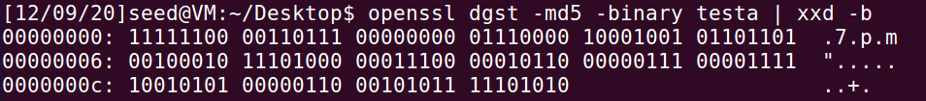

* Sha256

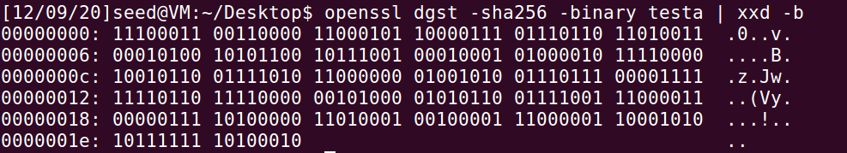

1. **Flip one bit of the input file. You can achieve this modification using Bless**.

* Sau khi đảo bit thì ta được file kết quả như sau:

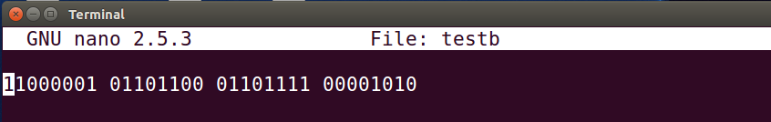

1. **Generate the hash value H2 for the modified file**.

* Sử dụng câu lệnh openssl dgst để mã hóa file sau khi đảo bit ta được kết quả như sau:
* Md5

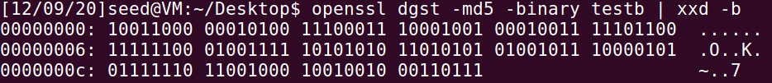

* Sha256

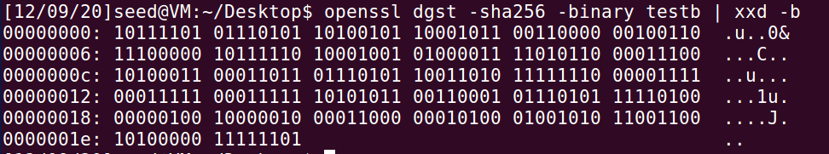

1. **Observe whether H1 and H2 are similar or not. Write a short program to count how many bits are different between H1 and H2**.

* Theo như quan sát kết quả ở câu b và d thì ta có thể thấy được khi đảo bit ở file đầu vào thì dẫn đến sự thay đổi của H2 và khác với H1.